- Πατάω στο σύνδεσμο https://www.youtube.com/watch?v=DaazgK5TuDk&feature=youtu.be&fbclid=IwAR2eIAgBMdgoieBIl5fDpHsHpoDVFg1oArgkqzx6k6669_nAYKXLSCyXbRs και ακούω ένα από τα ωραιότερα τραγούδια της 25^{ης} Μαρτίου, όπως το τραγούδησαν παιδιά που «έμειναν σπίτι» !
- Παρακολουθώ το σύντομο βίντεο «Το κρυφό σχολειό» στο σύνδεσμο https://www.youtube.com/watch?v=m05sNgV35TY
- Διαβάζουμε με τη βοήθεια ενός μεγάλου το παρακάτω κείμενο, από το ανθολόγιό μας.
- Απαντάω με μία πρόταση στην πρώτη ερώτηση της σελίδας 130.
_________________________________________________
__________________________________________________________________________________________________

- Ζωγραφίζω μία δική μου ιστορία με το ελληνόπουλο της εικόνας της δεύτερης άσκησης της σελίδας 130.

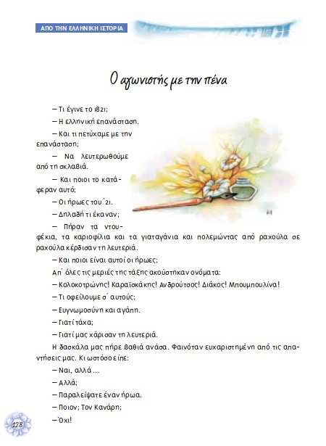

Όνομα:__________________________________

